**Programowanie 2022 / 2023**

**Laboratorium 2**

CSS

# CSS

Kaskadowe arkusze stylów (ang. Cascading Style Sheets, CSS)  to lista dyrektyw (tzw. reguł) ustalających w jaki sposób ma zostać wyświetlana przez [przeglądarkę internetową](http://pl.wikipedia.org/wiki/Przegl%C4%85darka_internetowa) zawartość wybranego elementu (lub elementów) ([X](http://pl.wikipedia.org/wiki/XHTML))[HTML](http://pl.wikipedia.org/wiki/HTML) lub [XML](http://pl.wikipedia.org/wiki/XML). Można w ten sposób opisać wszystkie pojęcia odpowiedzialne za prezentację elementów dokumentów internetowych, takie jak rodzina czcionek, kolor tekstu, [marginesy](http://pl.wikipedia.org/wiki/Margines), odstęp międzywierszowy lub nawet pozycja danego elementu względem innych elementów bądź okna przeglądarki. Wykorzystanie arkuszy stylów daje znacznie większe możliwości [pozycjonowania](http://pl.wikipedia.org/w/index.php?title=Pozycjonowanie_tekstu_i_obrazka&action=edit&redlink=1) elementów na stronie, niż oferuje sam (X)HTML.

**Składnia**

Arkusz stylów składa się z reguł określających styl dla wybranych elementów dokumentu. Reguła składa się z selektora oraz deklaracji, gdzie:

* Selektor określa grupę elementów lub element, którego ma dotyczyć deklaracja.
* Deklaracja określa formatowanie.

Przykład:

|  |  |
| --- | --- |
| h1 | { color: #ff0000; font-size:12px;} |
| selektor | deklaracja |

Powyższa reguła definiuje wygląd dla wszystkich znaczników h1 ustalając ich kolor na czerwony i rozmiar czcionki na 12px.

**Atrybuty id i class**

Selektorami mogą być tagi języka HTML lub atrybuty id oraz class

|  |  |  |  |
| --- | --- | --- | --- |
|  | **id** | **vs** | **class** |
| Ilość wystąpień o tej samej wartości w dokumencie HTML | Pojedyncze wystąpienie |  | Dowolna ilość |
| Sposób odwołana w CSS | #wartosc_id {} |  | .nazwa_klasy {} |

***Zadanie 1***

W pliku **index.html** w znaczniku **<style>** zamieszczonym w nagłówku dodaj kod, który:

1. zmieni ustawienia znacznika **body** w następujący sposób:
   1. margines dla całego dokumentu, zarówno zewnętrzne (margin), jak wewnętrzne (padding) ustaw na zero. <https://how2html.pl/padding-html/>
   2. cznionkę ustaw na : "Inter", sans-serif;
2. dla znacznika h1 ustaw rozmiar czcionki na 50px;
3. dla znacznika h4 ustaw rozmiar czcionki na 30px;

***Zadanie 2***

Dla całego dokumenty ustaw właściwość box-sizing w taki sposób, aby określała rozmiar interesującego nas elementu HTML, a nie rozmiar obszaru:

<https://www.w3schools.com/css/css3_box-sizing.asp>

**Atrybuty display i position:**

Jeżeli do pojemnika (sekcji, diva, article itd.) w css dodasz **display**: **flex**. Dzięki temu dzieci, które się w nim znajdują mogą:

* zostać ułożone w dowolnym kierunku: w lewo, prawo, w dół a nawet w górę,
* zostać ustawione w dowolnej kolejności,
* dopasować swoje rozmiary do rozmiaru rodzica, aby nie marnować przestrzeni,
* wyrównywać się do siebie nawzajem,
* mieć jednakową wysokość niezależnie od ilości treści, którą zawierają

Za pomocą właściwości **position** możemy określić, jakiego typu pozycję powinien posiadać interesujący nas element HTML (sprawdź szczegóły dotyczące ustawiania pozycji: <https://webkod.pl/kurs-css/wlasciwosci/pozycjonowanie/position>)

**Wartości właściwości position**

|  |  |
| --- | --- |
| **Wartość** | **Opis** |
| static | Domyślna wartość. Elementy są renderowane w kolejności, w jakiej pojawiają się w obiegu dokumentu. |
| absolute | Element jest pozycjonowany względem swojego pierwszego (nie statycznego) elementu nadrzędnego. |
| fixed | Pozycja elementu HTML jest stała. Nie ulega zmianie podczas przewijania strony. |
| relative | Element zmienia pozycję, ale otaczające go elementy zachowują się tak, jakby element nadal tam był. Element jest pozycjonowany względnie w stosunku do jego określonej pozycji. Np.: left:20px dodaje 20 pikseli do normalnej pozycji elementu. |
| sticky | Element jest pozycjonowany na podstawie pozycji skrolowania użytkownika.  Element zwartością sticky przełącza się między wartościami relative i fixed, w zależności od pozycji przewijania. Jest on pozycjonowany względnie (relative), do viewport - wtedy utknie w jednym miejscu, jak w pozycji fixed. Uwaga: nieobsługiwane w IE / Edge 15 lub wcześniejszych wersjach. Obsługiwane w Safari od wersji 6.1 z prefiksem -webkit-. |
| initial | Ustawia tę właściwość na jej wartość domyślną. |
| inherit | Dziedziczy tę właściwość z elementu nadrzędnego. |

***Zadanie 3***

Dodaj formatowanie znacznika **header** w nastepujący sposób**:**

1. element będzie pozycjonowany na podstawie pozycji przewijania,
2. wysokość ustaw na 100%,
3. kolor tła ustaw na jasnoszary
4. określić rozmiar odległości znacznika header od górnej i lewej krawędzi obszaru pozycjonowania na 0
5. ustaw responsywność danego elementu jako flex, co spowoduje, <https://www.artax.krakow.pl/flex-box-rozmieszczenie.1,14.html;>
6. ustaw wyrównanie w pionie i wyrównanie na końcu pojemnika: <https://www.artax.krakow.pl/flex-box-rozmieszczenie.1,14.html>;
7. Za pomocą właściwości box-shadow  określi dodatkowy efekt cienia ustawiając np. 0 0 10px 2px #aaa;
8. margines wewnętrzny ustaw na 20px oraz 120px : <https://how2html.pl/padding-html/>
9. poziom widoczności ustaw na 100 (z-index).

Do realizacji tych zadania będziesz potrzebował informacji na temat następujących własności CSS:

* position
* width
* top
* left
* display
* align-items
* justify-content
* background-color
* box-shadow
* padding
* z-index

***Zadanie 4***

Sformatuj element nagłówka dotyczące linków do podstroi w taki sposób, aby wyświetlały się obok siebie, jaka na rysunku poniżej, dodatkowo ustaw kolor wyróżniając tekst Strona główna.

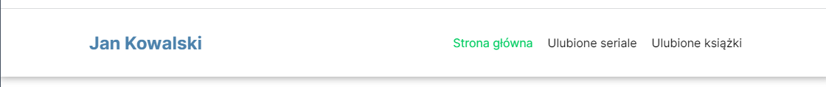

Do formatowania wykorzystaj następujące atrybuty:

* list-style
* display
* align-items
* justify-content
* gap

**Osadzanie styli w dokumencie**

Istnieją trzy sposoby osadzania styli

1. Zewnętrzny arkusz styli umieszczony w pliku z rozszerzeniem css do którego odwołanie umieszczamy w znaczniku head  
   <head>  
    <link rel="stylesheet" href="mystyle.css" />  
   </head>
2. Wewnętrzny arkusz styli umieszczony wewnątrz znacznika head <head>  
    <style>  
    p {margin-left:20px;}  
    </style>  
   </head>
3. Wewnątrz znacznika

<p style=”color:#ff0000”>tekst</p>

***Zadanie 5***

Utwórz folder **css**, następnie przekopiuj zdefiniowany styl do osobnego pliku o nazwie ***style.css***. W pliku ***index.html*** zamieść odwołanie do pliku ***css/style.css*** .

***Zadanie 6***

Dodaj formatowanie znaczników **article** oraz **section** w następujący sposób:

1. ustaw sposób wyświetlania elementu w postaci pudełka (**block**), tak, aby układały się jeden po drugim;
2. margines wewnętrzny górny i dolny ustaw na 0 a prawy i lewy na 120px
3. rozmiar czcionki ustaw na 20 px

***Zadanie 7***

Dodaj formatowanie znacznika **article** w następujący sposób:

1. ustaw pozycję na relatywną;
2. atrybut display na taki, aby elementu HTML był stały, aby nie ulega zmianie podczas przewijania strony;
3. **atrybut flex-direction** określający jak dzieci ułożone są w linii „main-axis” czyli w osi głównej ustaw w kierunku pisania czyli (row);
4. dodatkowo ustaw następujące atrybuty: align-items, justify-content, padding: 150px 120px.

***Zadanie 8***

Zwróć uwagę, że każdy znacznik **article** składa się z dwóch elementów. Dodaj klasę o nazwie **article-element**, w której ustaw:

width: 50%;

Klasę podepnij do wszystkich elementów znacznika **article**, spowoduje to rozmieszczenie elementów po dwóch stronach, jak poniżej:

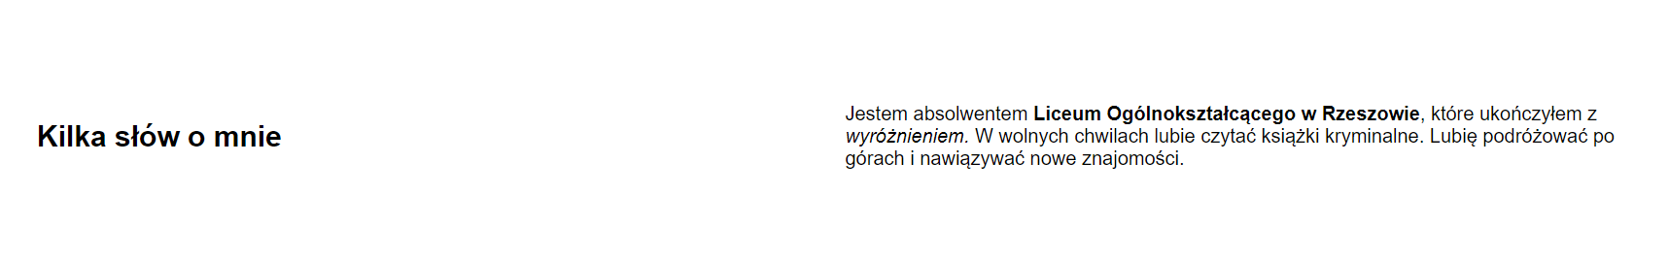

***Zadanie 9***

Dodaj formatowanie znacznika odpowiedzialnego za stopkę na stronie (footer) według własnych upodobań, ale tak, aby tekst wyświetlał się na środku.

***Zadanie 10***

Ustaw zdefiniowany styl do podstan *Ulubione seriale* i *Ulubione książki*.

*Zadanie 11\**

Wstaw na końcu znacznika **section** obrazek *main.jpg* znajdujący się folderze JPG. Następnie sformatuj go następujący sposób, aby wyświetlał się na początku, jako główna część strony widoczna po uruchomieniu strony. Wykorzystaj w tym celu pseudo-elementy CSS ::before i ::after.

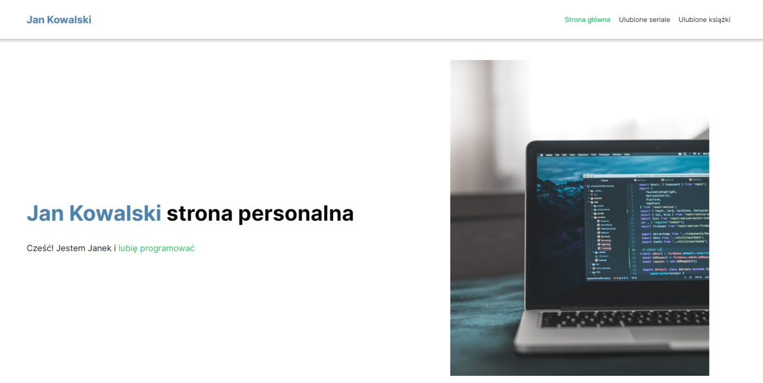

*Zadanie 1*2*\**

Ustaw element dekoracyjny do nagłówka h4 wyświetlanego po lewej stronie, np. w taki sposób jak na rysunku poniżej. Wykorzystaj w tym celu pseudo-elementy CSS ::after.

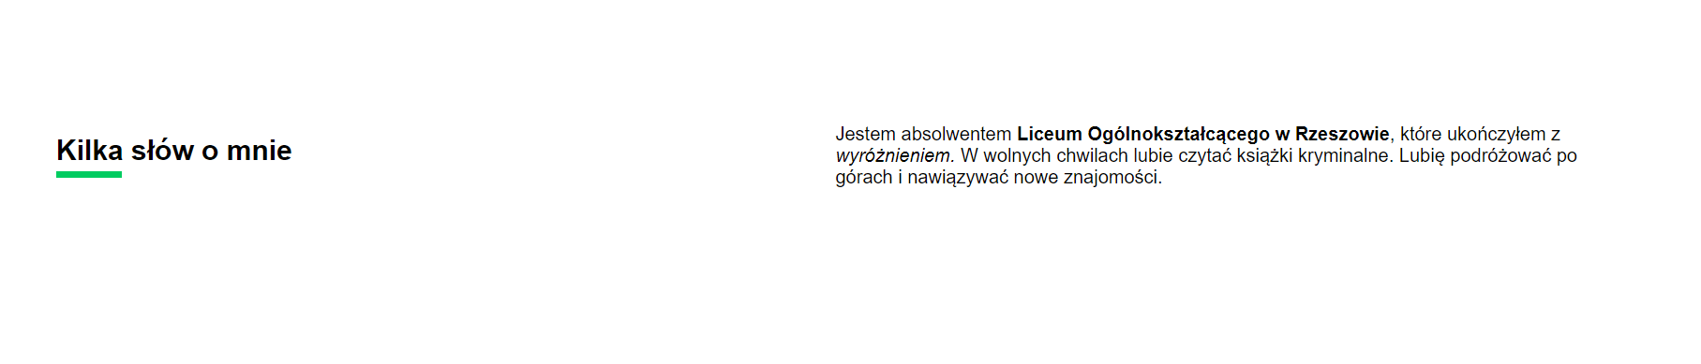

*Zadanie 13\**

Opracuj formatowanie pozostałych elementów według własnego uznania.

**Przydatne źródła:**

* + <http://www.w3schools.com/css/css_text.asp>
  + <https://how2html.pl/css-podstawy/>
  + <https://www.artax.krakow.pl/flex-box-rozmieszczenie.1,14.html>